机构编制部门信息报送平台使用手册

一、平台简介
按照办领导指示精神，为加强和改进信息报送技术手段，提高信息报送工作效率，我们建设了机构编制部门信息报送平台（简称平台）。
平台是服务于全国机构编制部门信息宣传工作，供各级机构编制部门向中央编办报送工作信息的平台。报送的信息主要是《机构编制工作信息》（简称工作信息）和中国机构编制网地方信息（简称网站信息）两类。
平台报送端的IP地址为：
http://219.141.240.145/wcm/scopsr/index.jsp
二、平台的主要功能
（一）用户管理
平台为每一个地方编办（省、市、县三级）均配置了信息报送账户，账户名称规范为“省+市+县”，如：河南信阳市罗山县。账户名称最长字符为10个汉字，超出后将使用名称简写，如“内蒙古锡林郭勒盟东乌珠穆沁旗”，则简写为“内蒙锡盟东乌旗”。账户名称由各省级编办向市、县两级编办下发。
用户账户设置统一的初始登陆密码（Zybb@scopsr9）。各单位首次登陆账户后，必须修改密码后方可使用。修改的密码至少为12位，必须包含大小写英文字母、数字、特殊字符（*#@%￥&等）。
（二）信息报送
信息报送分为工作信息和网站信息报送两类。用户登陆平台后，先点选信息报送类别，然后按照报送格式要求填写相关内容。用户根据权限可分为三级，分别为省级编办、市级编办和县级编办，上级编办可为下级编办报送文章。各级编办的报送权限由省级编办确定，如有报送权限的疑问，请向省级编办负责信息报送工作的同志咨询。
网站信息报送数量限额为省级编办每周最多三篇，市级编办每周最多二篇，县级编办每周一篇。
工作信息报送数量限额为省级编办每月最多三篇，市级编办每月最多二篇，县级编办无工作信息报送权限，可提请上级编办报送。
1、网站信息报送
点击左侧导航栏【新建稿件】按钮会弹出[选择信息来源]的小窗，弹出窗口可选择的来源信息根据用户权限来显示；
（1）用户选中文章的信息来源后，点击【确定】按钮进入文章编辑页面。
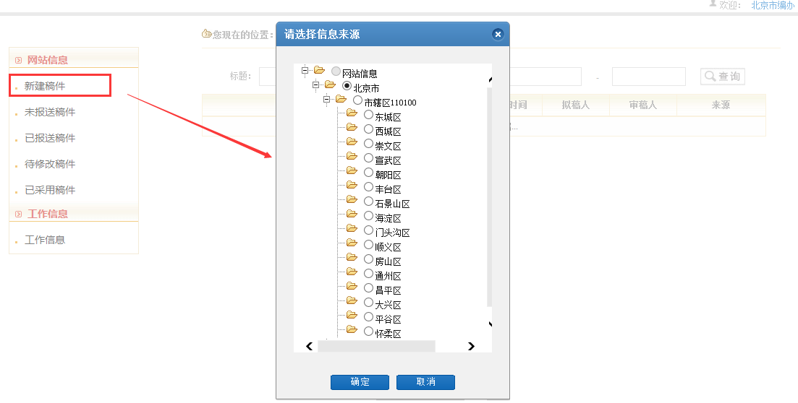
文章编辑页面如下图所示，编辑器页面可填写的内容主要包括文章标题、文章文正、时间、副标题、报送单位（根据登陆用户自动获取，不可更改）、拟稿人、拟稿人职务、拟稿人电话、审稿人、审稿人职务、审稿人电话、文章附件等；其中文章标题、文章正文、时间、拟稿人、拟稿人职务、拟稿人电话、审稿人、审稿人职务、审稿人电话为必填项。用户填写必要的信息后点击下方的操作按钮即完成一篇文档的编辑操作。
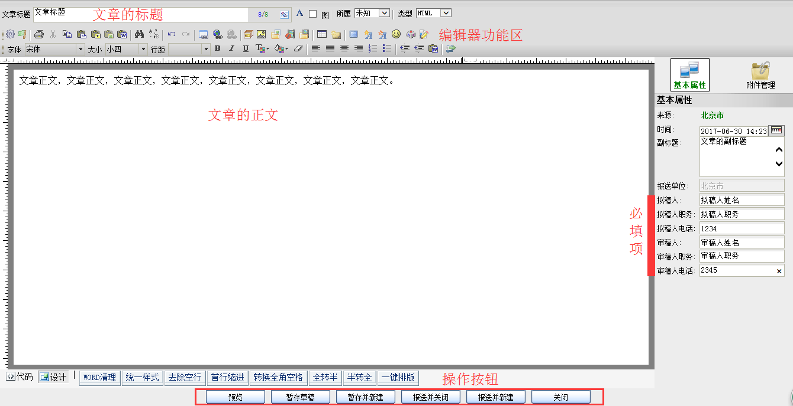
文章编辑页
点击【附件管理】弹出附件管理页面，页面根据附件类型分为图片、文件、链接三个区域；用户需在对应类型的区域下来上传附件。
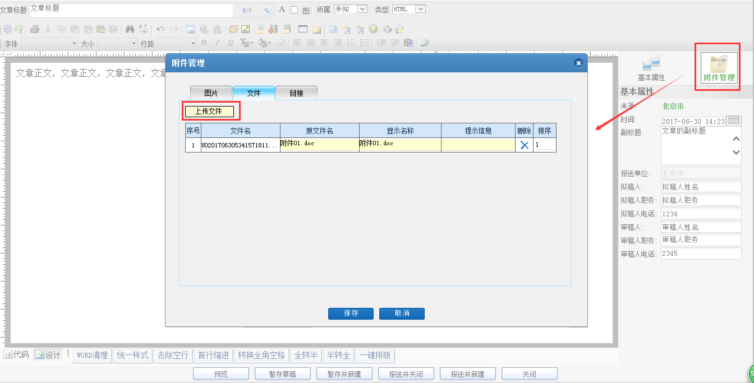
上传附件页
（2）未报送稿件
【未报送稿件】用于存储草稿型的文章信息，用户可对草稿型文章进行在编辑。
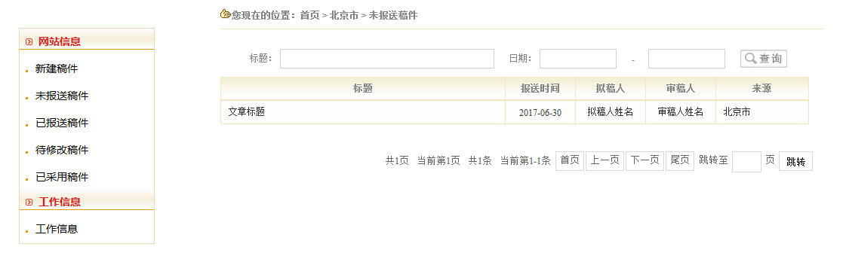
未报送稿件列表页
（3）已报送稿件
【已报送稿件】用于存储用户已经上报过的文章信息，用户不可对已报送文章进行再编辑，只提供文章的浏览权限。
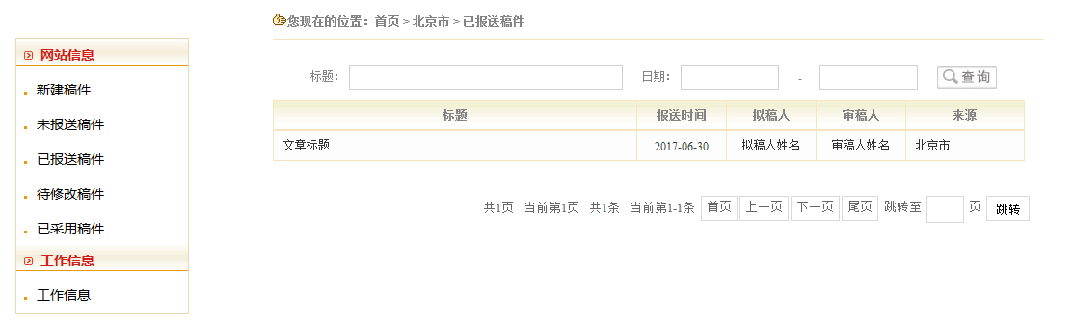
已报送稿件列表页
点击文章标题可浏览已上报文章，如下图所示：
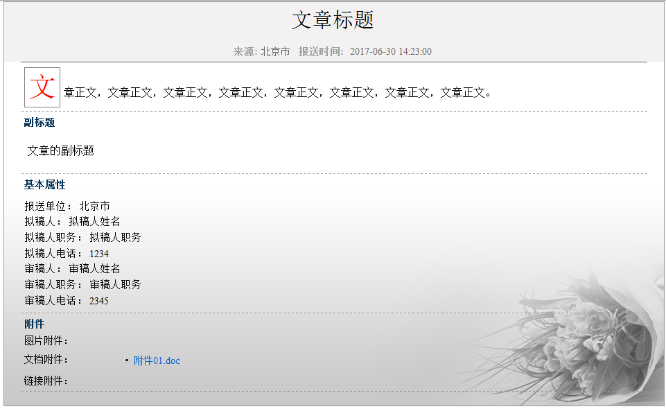
已报送稿件细览页
（4）待修改稿件
【待修改稿件】用于存储用户上报后经网站编辑审核后返回需要信息员修改的文章信息，用户需对文章信息按批注功能修改后再次上报。
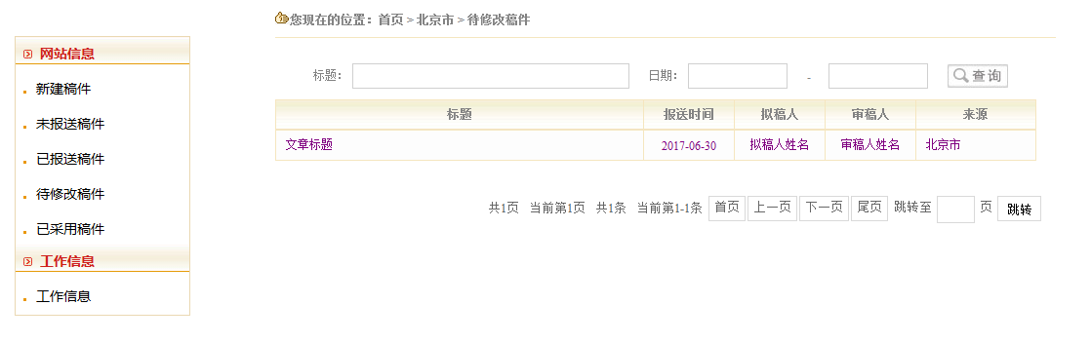
待修改稿件列表页
点击文章标题进入待修改文章编辑器页面，文章修改后可点击“再次报送”按钮，完成二次上报操作。
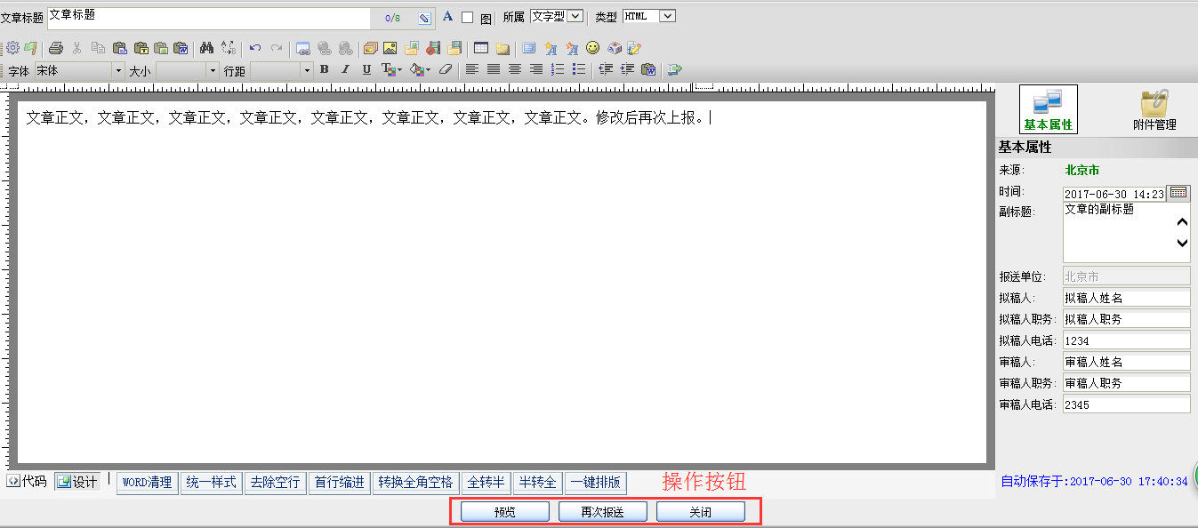
待修改稿件编辑页
（5）已采用稿件
【已采用稿件】用于存储用户上报后已被网站采用文章信息。
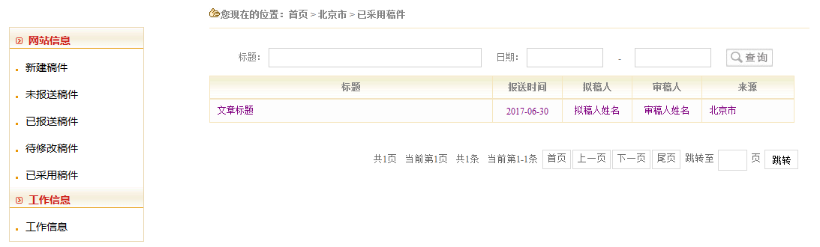
已采用稿件列表页
2、工作信息
（1）点击左侧导航栏【工作信息】进入工作信息列表页，该页面即为用户上报工作信息的页面；点击右上角“新建”按钮，进入信息上报编辑页；信息上报后不可修改。
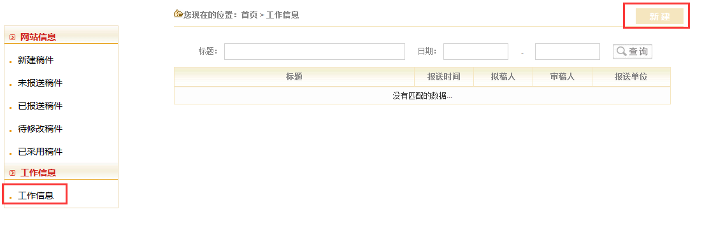
工作信息列表页
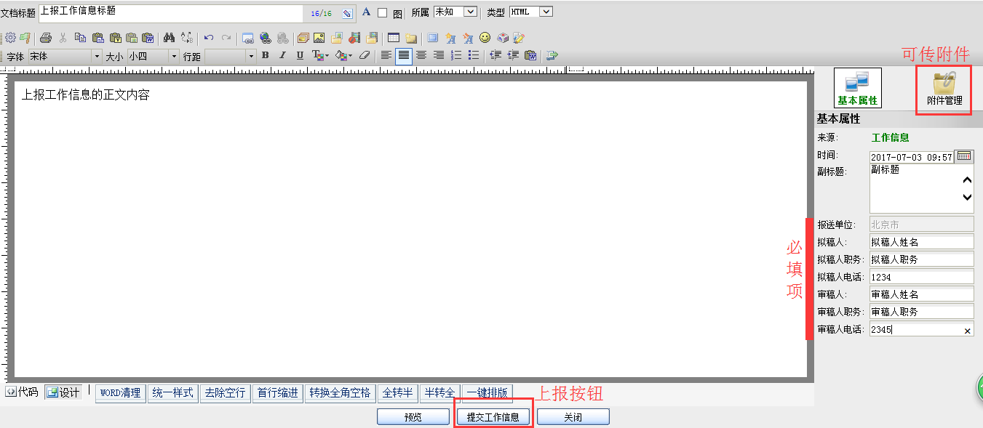
工作信息编辑页

（三）通知公告
1、通知窗口
如平台有需要公告的通知，会在用户登录平台后弹出通知公告窗口，以便用户须知。同时，在通知公告中发布已印发的《机构编制工作信息》PDF版，供各级编办自行查阅或打印。

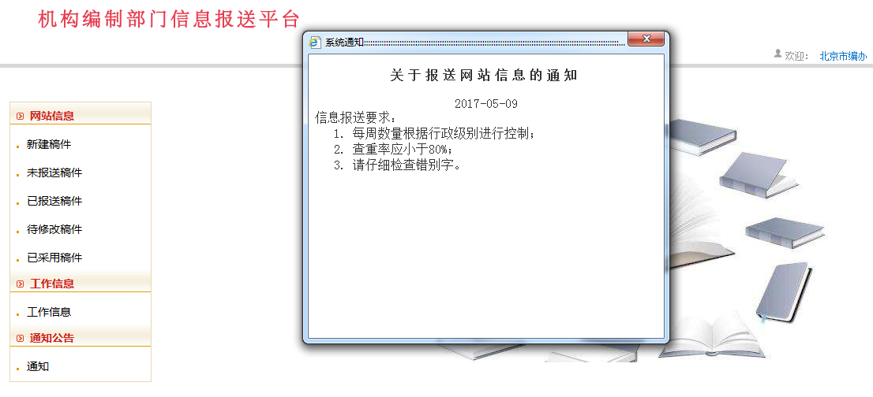
通知窗口
2、通知列表
点击左侧导航栏【通知】进入通知列表页面，可查看平台的以往通知公告信息，该模块只对指定用户开放。
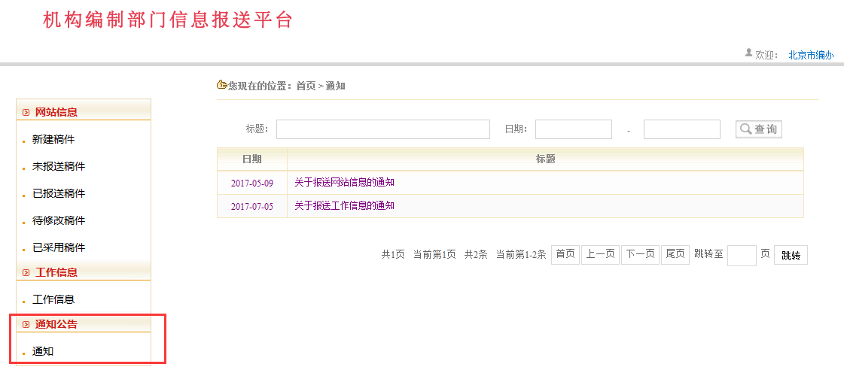
通知列表页

各单位可通过平台下载已印发的《机构编制工作信息》PDF版，自行查阅或打印。平台正式启用后，中央编办原则是不再向地方编办寄送纸质版《机构编制工作信息》。
三、平台管理
（一）平台开通
从7月31日起，全国机构编制部门正式开始使用平台报送信息，原邮箱报送渠道保留一个月，至8月31日起关闭邮箱报送渠道，请各单位尽量从7月31日起使用平台报送信息。9月1日起，不再接受邮箱渠道信息报送。
（二）平台安全和信息内容审核管理
平台由中央编办综合司和电子政务中心共同管理，各地方机构编制部门负责做好本单位账户的安全管理和报送信息内容审核。
1、专人专责
各单位指定专人（原则上为各单位信息员）负责账户的使用和管理，省级编办信息员做好本省（自治区、直辖市）所辖各级编办统筹管理工作。信息员变更后，请及时通知。报送信息由专人负责，信息作者可另行填写。网站编辑部在核实、修改信息内容时，只与信息员联系。
2、保障账户密码安全
各单位务必保管好本单位平台的账户密码，并定期修改密码（至少三个月修改一次）。账户密码丢失或遗忘，请及时通知网站处重置密码。
3、信息内容审核管理
《机构编制工作信息》的信息内容审核管理要求由综合司负责提出，本处主要介绍网站信息的审核管理。
网站信息内容审核，各单位要严格按照《中国机构编制网信息报送规范》的要求，做好信息内容的审核管理。重点强调两点：
一是务必做好报送信息的保密审查工作，做到涉密信息不报送，报送信息不涉密。
二是各单位领导要切实做好报送信息内容审核把关。省级编办报送信息由分管信息宣传工作的办领导或负责信息工作的处长审核；市、县级编办报送信息由办领导审核。
4、报送信息的注意事项
一是必须完整填写和点选报送信息的各个选项，否则信息无法报送。
二是出现工作信息和网站信息一稿双投时，信息不予采用。
三是出现信息抄袭行为，经核实后，报送单位账号停用一个月。

